**Сценарий КВНа «Наша школьная жизнь».**

**Цели:** развитие лучших традиций наиболее популярного в молодежной среде жанра, самодеятельного творчества, совершенствования новых форм организации молодежного досуга.

**Задачи:** поддержка творческой инициативы активистов школы;

развитие движения КВН.

Действующие лица: команда «Молодежь», команда «Карапузики», старшая вожатая.

Звучит музыка, на сцену выходит ведущая.

**Ведущая:**

В школу ходим мы не зря:

Без наук никак нельзя.

В жизнь неграмотным войдешь –

За минуту пропадешь!

Чтоб ошибок избежать,

Ум свой надо развивать.

А в игре проверить можно –

Просто будет или сложно.

Приглашаю вас сейчас

Поиграть в веселый час.

Добрый вечер! Мы рады вас приветствовать сегодня на школьном КВНе. Тема проста и понятна «Наша школьная жизнь».

КВН мы начинаем

И на сцену приглашаем наши команды. *(Команды выходят под музыку).*

Команды готовы и позвольте представить вам наше уважаемое жюри! *(Представление жюри под музыку).*

Первый конкурс – «**Приветствие».**

**Ведущая:** конкурс «**Приветствие»** закончен, прошу жюри выставить оценки. Объявление оценок за первый конкурс, общая сумма баллов.

Вижу, команды в «полной боевой»,

Что ж, окунем их всех в разминку с головой,

В вопросы, шутки, юмор, смех.

Полезен будет он для всех!

**Конкурс «Разминка».** Задается вопрос за минуту ответить на него.

**1. Вопрос**: Все вы слышали про «Книгу рекордов Гиннеса» - сборник мировых достижений человечества. Представим себе, что в нашей школе решили создать аналогичную Книгу, но с типично школьными рекордами.

Что вы можете предложить для книги рекордов нашей школы?

**2.** **Вопрос:** Почему ученики после окончания школы продолжают общаться с учителями?

Спасибо командам за разминку. Оценки жюри за второй конкурс, общая сумма за два конкурса.

Ведущая:

**Музыкальный конкурс «О школе».**

Оценки жюри за музыкальный конкурс и сумма за три конкурса.

**Ведущая:** Капитаны - эрудиты,

Мудростью чело покрыто.

А в глазах?

Там юмор, смех.

Значит, ждет ребят успех!

Капитан, капитан, улыбнитесь,

Ведь команда за тобой, посмотри.

Ум покажите, капитаны, юморните.

И тогда вы покорите все жюри.

**«Конкурс капитанов».**

**Ведущая:** а я прошу уважаемых капитанов встать вот здесь, отдельно от своей команды. *(Капитаны встают на указанное место.)* Мы видели капитанов вместе с командами, а теперь проверим, как они могут действовать отдельно от команд и как выглядят команды без своих капитанов.

Конкурс **«А вот и я!»** будет проходить так: ведущий дает капитану задание, который по истечении тридцати секунд мимикой и жестами объясняет его собственной команде. Та расшифровывает его сообщение. Оцениваются качество и оригинальность способа передачи информации и ее расшифровки.

**Список заданий для 1-го капитана**:

1. Я пришел к вам всем с приветом!

2. Какие у вас хорошие девочки!

**Список заданий для 2-го капитана**:

1. Давайте будем дружить!

2. Извините, очень хочется кушать

**Ведущая:** Итак, конкурс «А вот и я!» закончился. Прошу жюри оценить команды по достоинству.

**Следующий конкурс «Вопрос - ответ».**

1. Ты, да я, да мы с тобой. Сколько всего?

Ответ: Двое.

2. Что можно увидеть с закрытыми глазами.

Ответ: Сон.

3. На что люди обувь покупают?

Ответ: На деньги.

4. На что похожа половина яблока?

Ответ: На вторую половину

5. Когда черной кошке легче всего пробраться в дом?

Ответ: Когда дверь открыта

6. Какой полуостров жалуется на свою величину?

Ответ: Ямал

7. Почему лошадь не ест шоколад?

Ответ: А кто же ей даст!?!

1. На какое дерево садится ворона во время дождя?

Ответ: На мокрое

2. Каких камней нет в море?

Ответ: Сухих

3. Может ли страус назвать себя птицей?

Ответ: Нет, он не умеет говорить.

4. Что можно приготовить, но нельзя съесть?

Ответ: Уроки

5. Сколько горошин сможет войти в обыкновенный стакан?

Ответ: нисколько, они не умеют ходить

6. Какой рукой лучше размешивать чай?

Ответ: Чай лучше размешивать ложкой

7. Что общего между студентами и ящерицами?

Ответ: Умение вовремя отбрасывать «хвосты».

**Ведущая:** Спасибо нашим капитанам, просим жюри выставить оценки, общее количество баллов.

**И сейчас наш последний конкурс «Как списать на экзамене?».**

Участникам команд раздаются шпаргалки, за минуту необходимо придумать оригинальный способ как списать на экзамене.

**Ведущая:** Итак, это был наш последний конкурс. Команды на сцену. Оценки жюри, слово жюри о каждой команде, общий бал за все конкурсы. Объявление победителя.

Хорошо прошел наш вечер,

Было, в общем, все как надо,

Мы ж довольны нашей встречей,

И знакомству с вами рады.

Мы не скажем вам: «Прощайте!»

А до встречи, до свиданья!

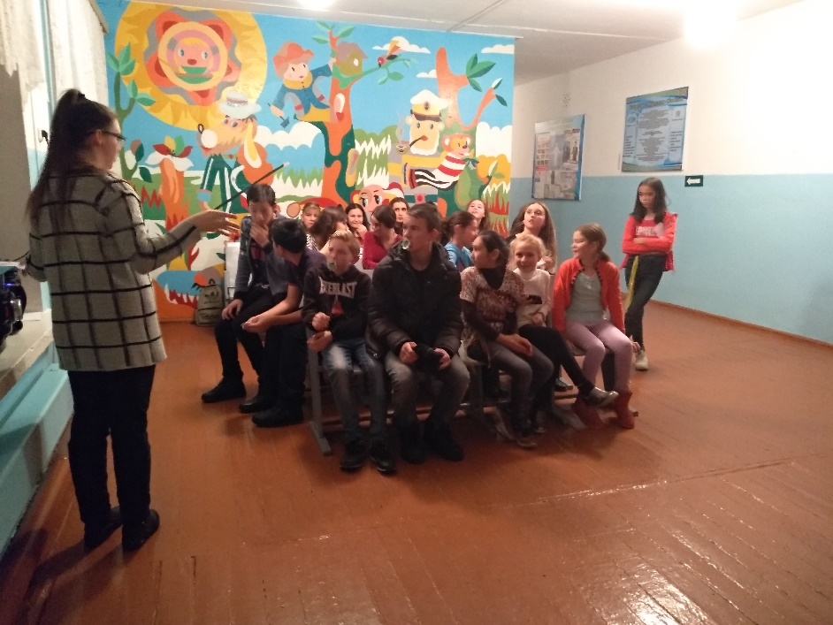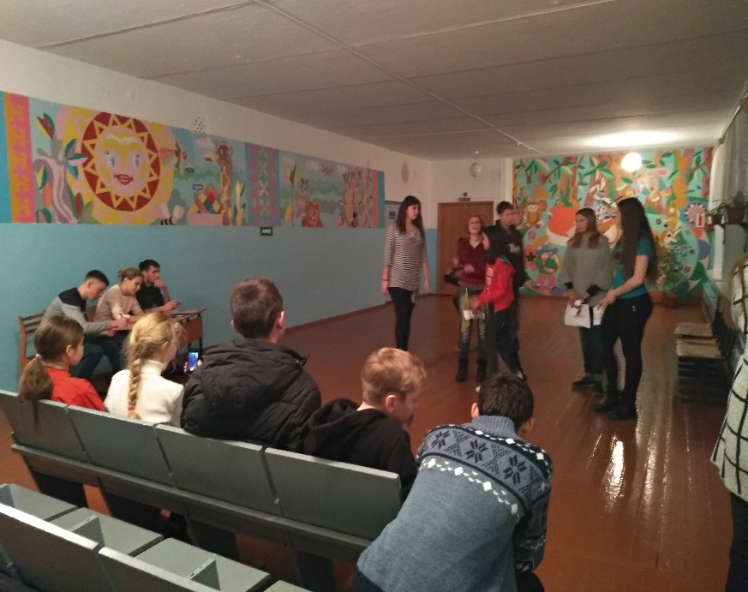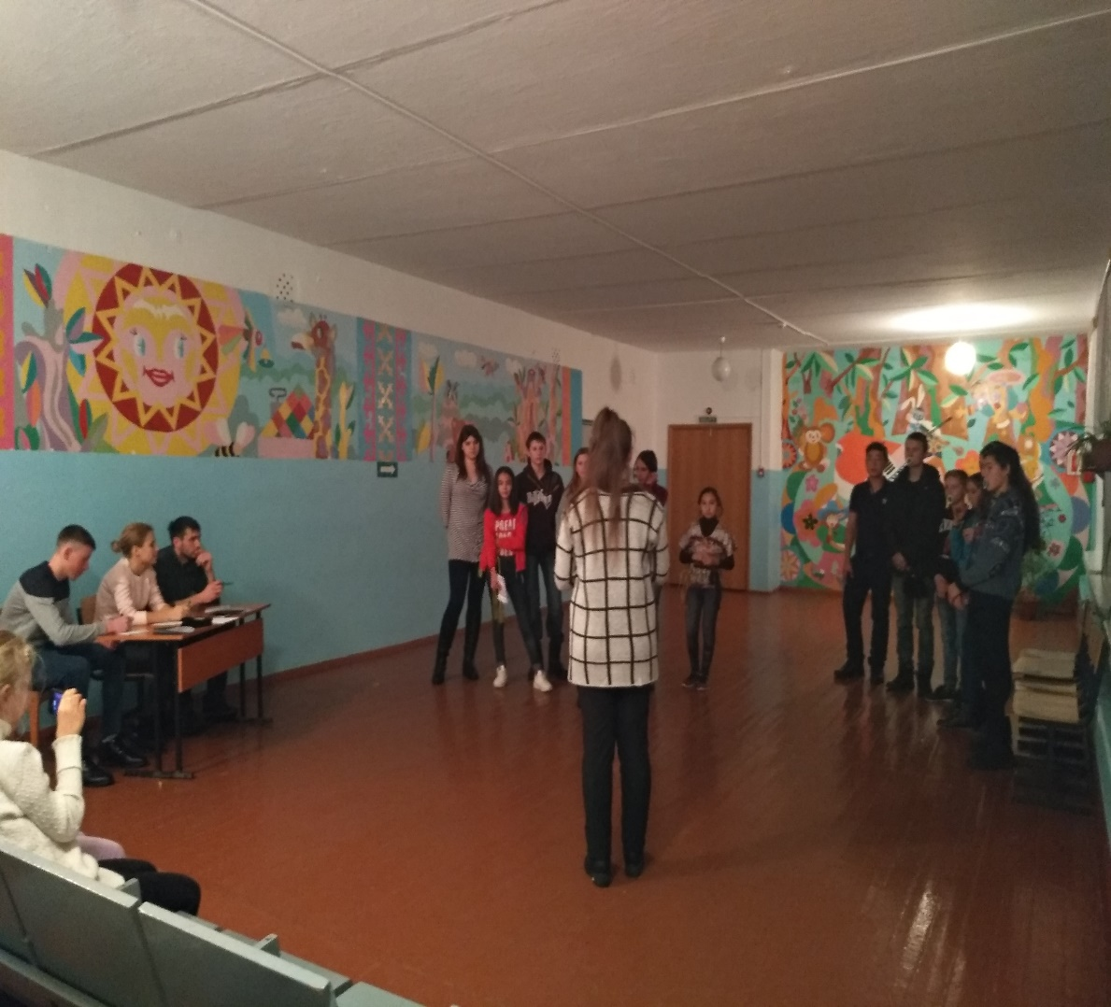

Подготовила и провела: старшая вожатая Нечитайло М.С.